# Nota de Instalación

Autor: Schaberger Mariano

Proyecto: Comunicaciones Internas

Fecha: 25/03/2014

## Descripción

El presente documento explica el funcionamiento de una sección del sistema de Comunicaciones Internas: **Actualización de Datos**. Ésta es la fase 1 del proyecto en sí. Involucra la carga de los siguientes ítems:

* Secciones temáticas.
* Usuarios para comunicaciones internas: quienes serían revisores y/o autores. Tiene dos partes:
  + Datos de los usuarios en sí.
  + Secciones temáticas que un usuario para las que un usuario puede cargar comunicaciones.
* Listas de usuarios: son las personas que recibirán mail automático al publicarse una comunicación. Esto también tiene dos partes:
  + Datos de la lista en sí.
  + Usuarios que conforman la lista.

IMPORTANTE: para dar de baja cualquiera de los ítems anteriores, se cuenta con una **fecha de baja**.

A continuación se muestran los pasos para acceder a las secciones del sistema mencionadas anteriormente:

1. Ingresar al siguiente link: <http://intranetamsx16x/portada.aspx> (intranet de pruebas). Acceder al menú de sistemas:

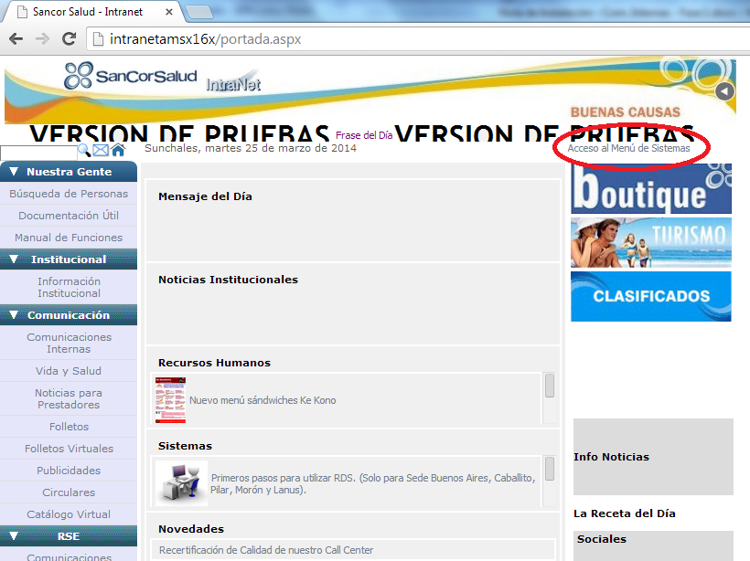

1. Ingresar usuario y contraseña:

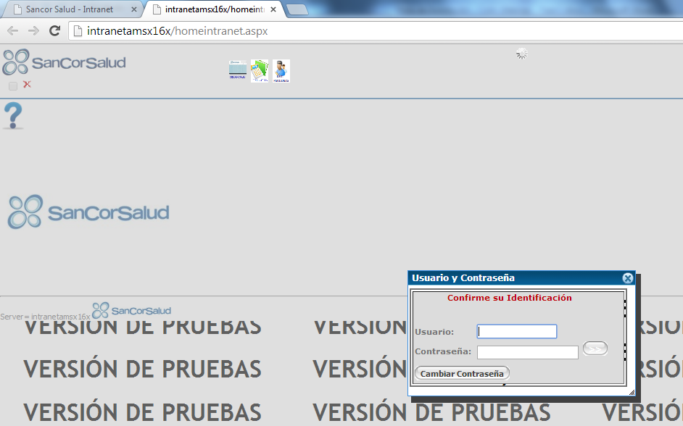

1. Ir al ícono de comunicaciones internas:



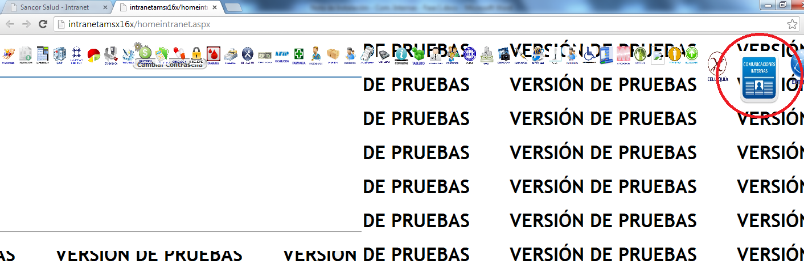

*NOTA: si este ícono no aparece, se debe solicitar a soporte que se le de acceso al mismo.

1. Se muestran dos grandes secciones: ACT. DE COMUNICACIONES X (aquí se cargarán las comunicaciones, pero el funcionamiento se explicará en otro documento) y ACT. DATOS COMUNICACIONES (nos enfocamos en esta sección):

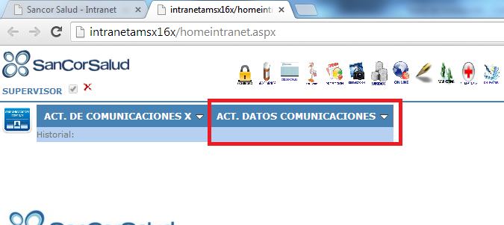

1. Para cargar una sección temática siga los siguientes pasos:
   1. Ir a Tablas 🡪 Secciones Temáticas:

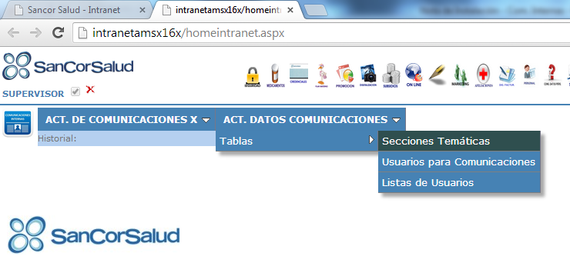

* 1. Se muestra la siguiente pantalla:

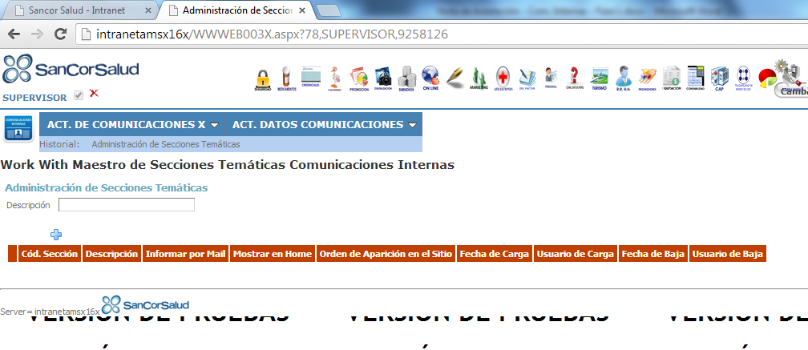

* 1. Clic en el botón de alta: 

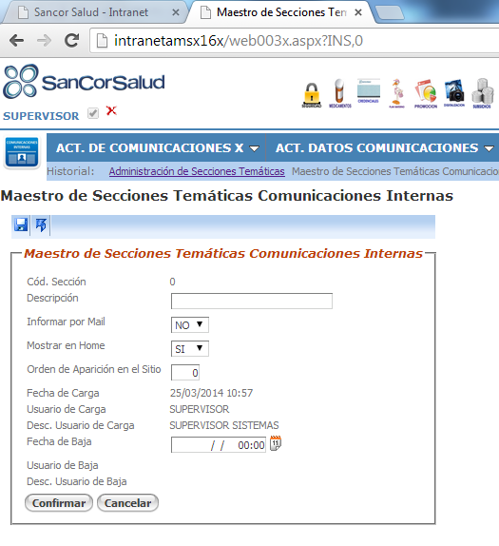

* 1. La pantalla de arriba es donde se cargan los datos de la sección temática. Los campos son:
     1. Cód Sección: número que identifica la sección. El sistema lo completa automáticamente de manera incremental.
     2. Descripción: de la sección. Su carga es obligatoria.
     3. Informar por Mail: se agrega por compatibilidad con el sistema anterior. Su funcionalidad todavía no quedó definida.
     4. Mostrar en Home: se agrega por compatibilidad con el sistema anterior. Su funcionalidad todavía no quedó definida.
     5. Orden de aparición en el sitio: se agrega por compatibilidad con el sistema anterior. Su funcionalidad todavía no quedó definida.
     6. Fecha de carga: el sistema la completa automáticamente.
     7. Usuario de carga: es quien está logueado al cargar la sección. Se completa automáticamente.
     8. Desc. Usuario de carga: apellido y nombre del usuario de carga.
     9. Fecha de baja: ingresar aquí una fecha para dar de baja la sección
     10. Usuario de baja: el sistema escribe automáticamente el código de usuario que ingresa la fecha de baja.
     11. Apellido y nombre del usuario que hace la baja.
  2. Una vez completados los campos de carga, presionar Confirmar para agregar la sección. O presionar Cancelar para evitar la carga y volver a la pantalla anterior.

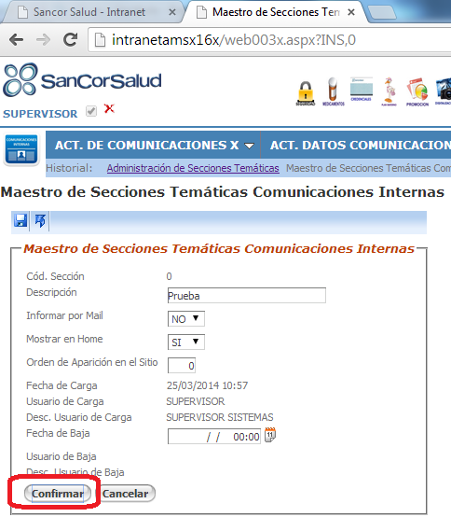

* 1. Al presionar Confirmar, el sistema retorna a la pantalla anterior, donde se muestra que la sección fue cargada:

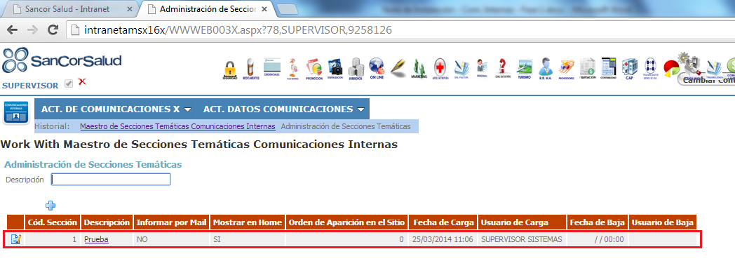

1. Funciones adicionales para las secciones:
   1. Modificar una sección. Clic en el botón de modificación: 

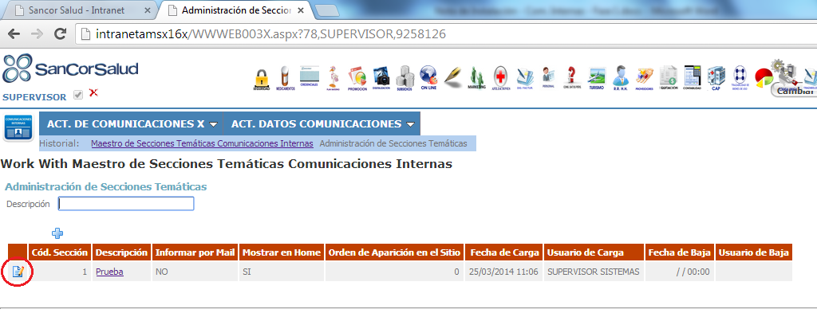

* + 1. Se muestra la misma ventana que para hacer el alta:

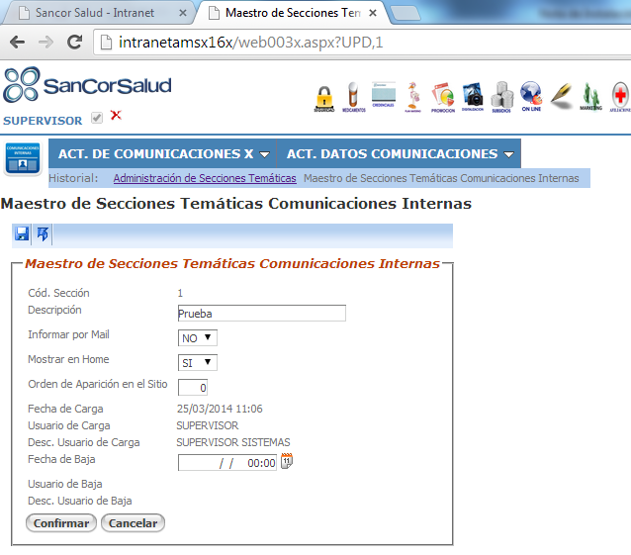

* 1. Consulta de la sección: se accede haciendo clic sobre la descripción de la sección:

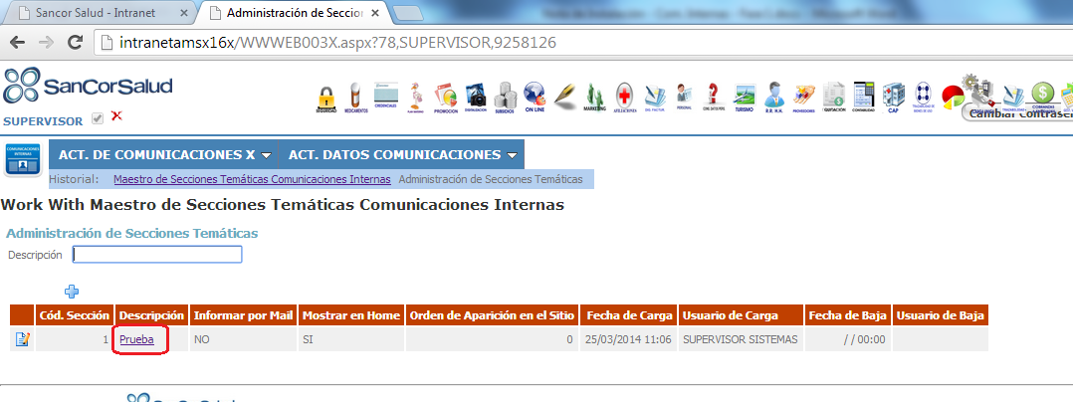

* + 1. Se muestra lo siguiente:

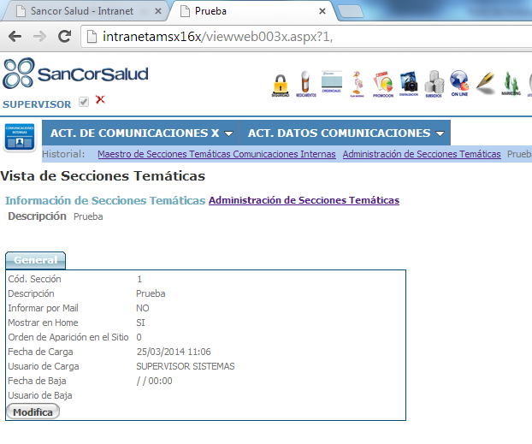

* + 1. Haciendo clic en el botón Modifica, se accede a modificar los datos de la sección.

1. Para cargar un usuario para comunicaciones siga los siguientes pasos:
   1. Ir a Tablas 🡪 Usuarios para Comunicaciones:

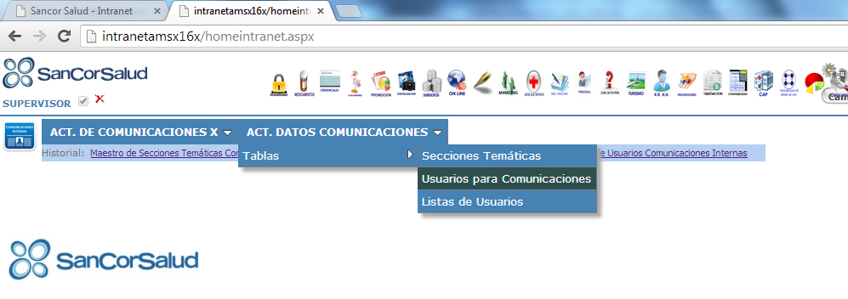

* 1. Se muestra la siguiente pantalla:

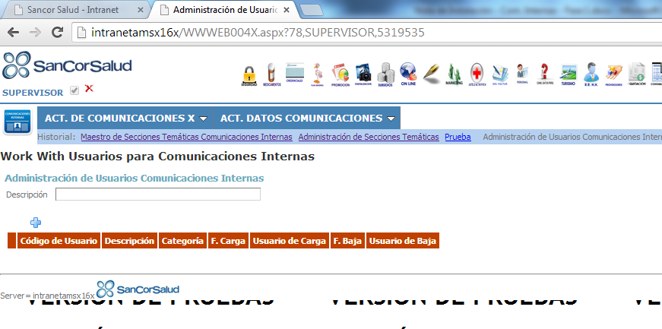

* 1. Clic en el botón de alta: 
  2. Se abre la siguiente ventana:

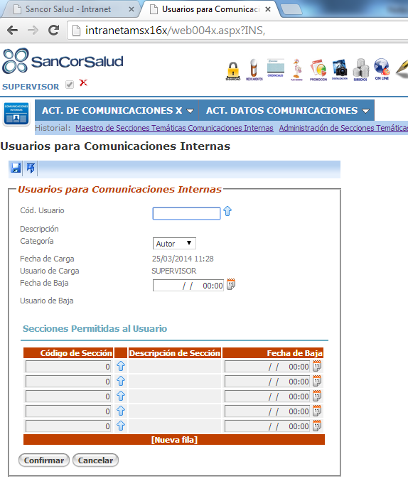

* 1. La pantalla superior tiene dos partes:
     1. Superior: se cargan los datos del usuario. Se cuenta con los siguientes campos:
        1. Cód. Usuario (obligatorio): si lo sabe, escribir el código de usuario. Si no, clic en el botón de consulta de usuarios para seleccionarlo de la siguiente pantalla:

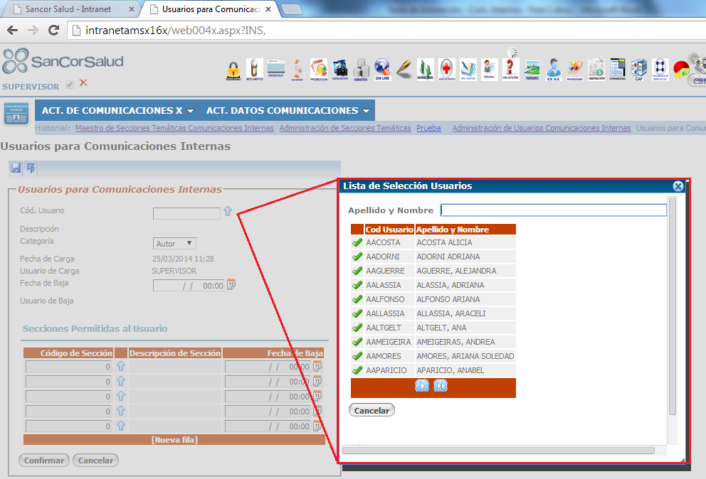

Se puede buscar el usuario por apellido y nombre, y para seleccionarlo, clic en la tilde verde:

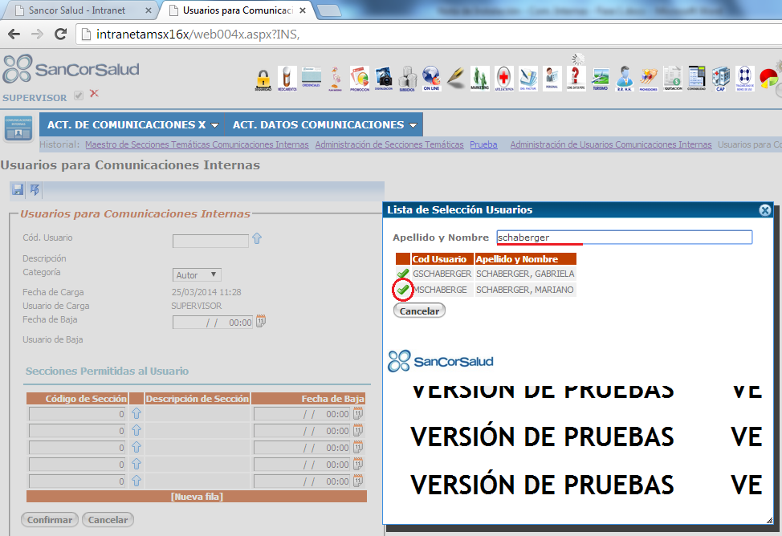

* + - 1. Descripción: apellido y nombre del usuario seleccionado. El sistema lo completa automáticamente.
      2. Categoría: puede ser: 
      3. Fecha de carga: fecha actual cuando se da de alta el usuario, completada automáticamente por el sistema.
      4. Usuario de carga: código de usuario que hace el alta.
      5. Fecha de baja: se completa para dar de baja al usuario.
      6. Usuario de baja: se completa automáticamente con el usuario que ingresa la fecha de baja. Queda vacío si no se carga fecha de baja.
    1. Inferior: se asignan al usuario una o más secciones (ver punto 5):

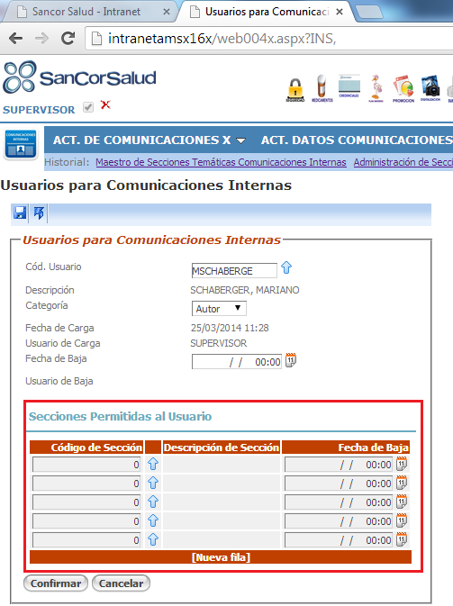

Tiene los siguientes campos:

* + - 1. Código de sección: se escribe dicho número, o se selecciona de la consulta de secciones. Clic en la flecha  para abrirla:

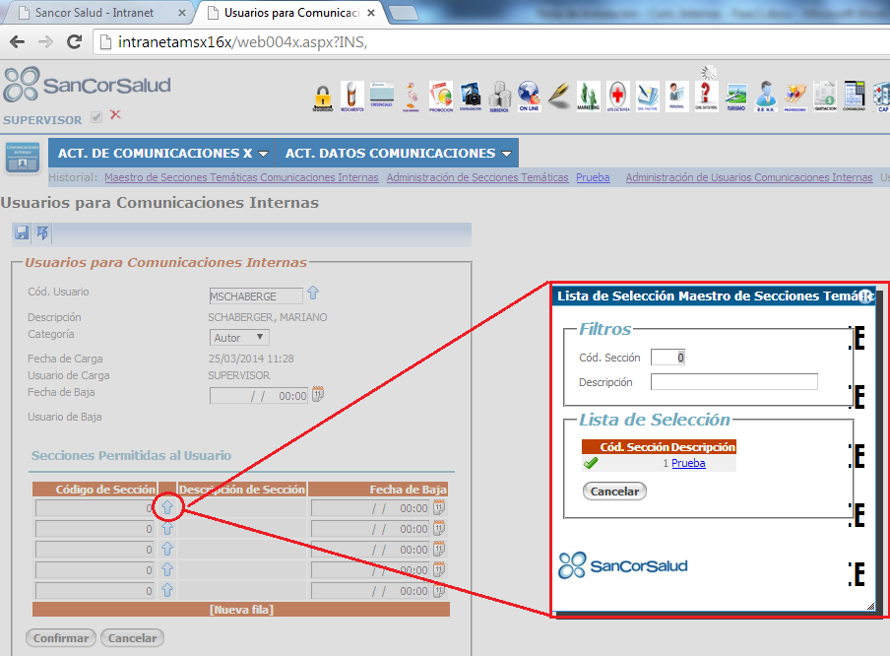

La ventana emergente de arriba muestra todas las secciones temáticas cargadas. Se las puede buscar por código o descripción. Para seleccionar una, clic en la descripción o en la tilde verde.

* + - 1. Fecha de baja: ingresar un valor aquí para que el usuario no tenga más permisos sobre la sección.
  1. Una vez completados todos los campos, clic en Confirmar:

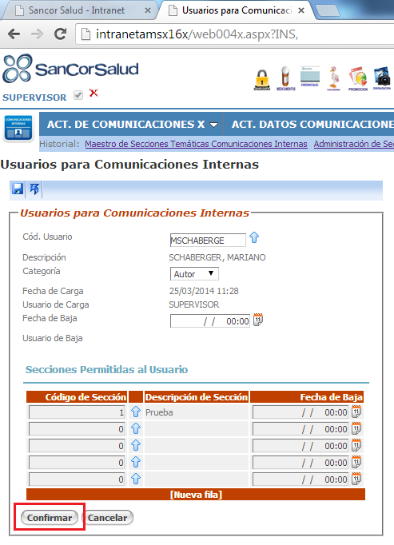

* 1. El sistema vuelve a la pantalla anterior, donde se muestra la sección cargada:

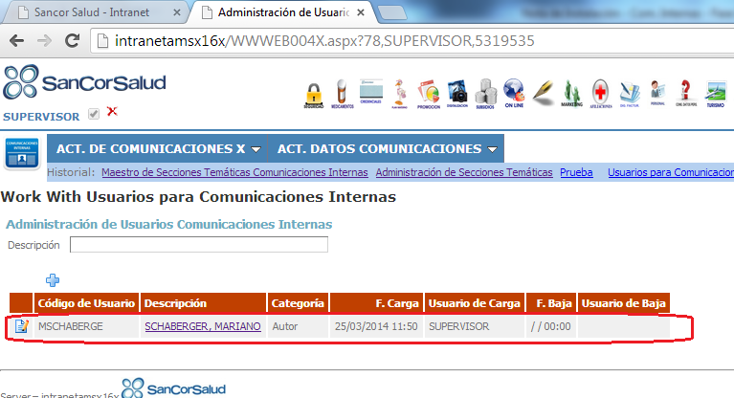

1. Funciones adicionales para usuarios:
   1. Son las mismas que las descriptas para las secciones:
      1. Modificación: clic en.
      2. Consulta: clic sobre la descripción del usuario. Muestra lo siguiente:

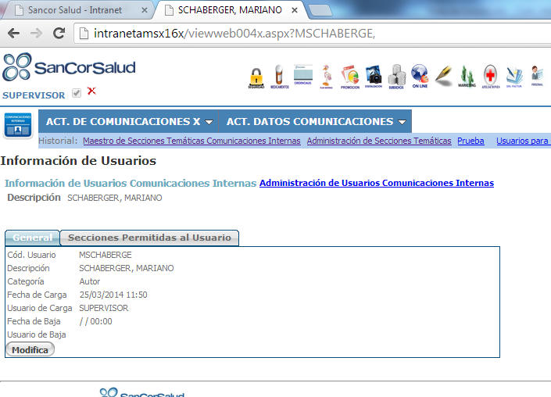

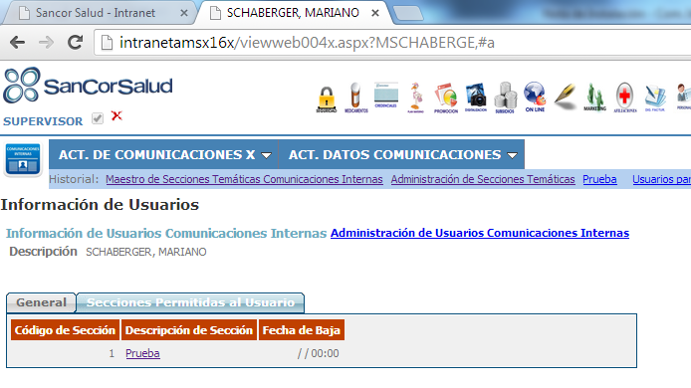

1. Para cargar una lista de usuario siga los siguientes pasos:
   1. Ir a tablas 🡪 Listas de Usuarios:

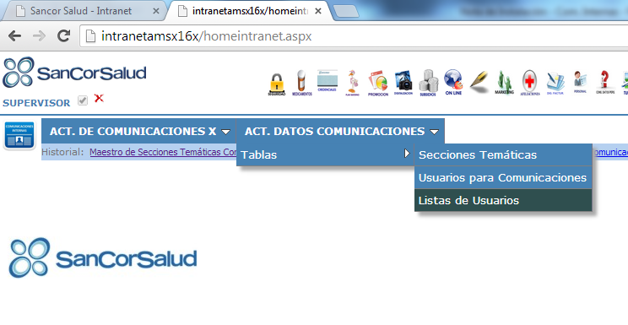

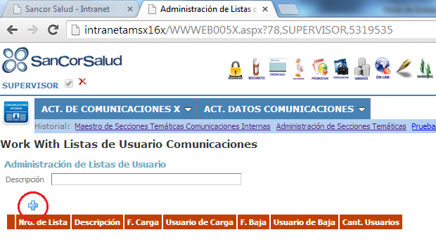

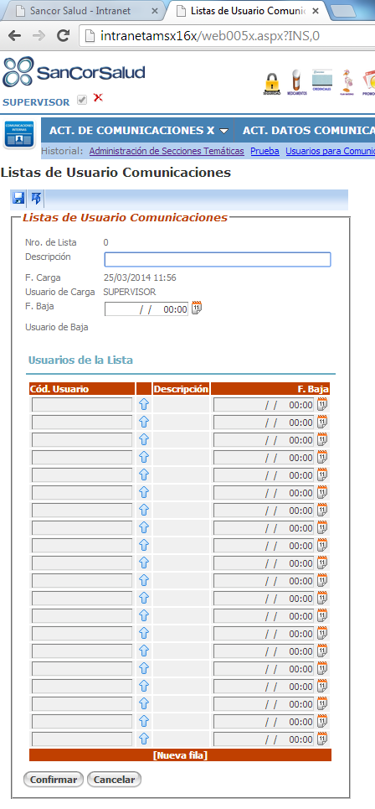

* 1. La pantalla superior tiene los siguientes campos:
     1. Nro. de lista: número que se completa automáticamente por el sistema de forma incremental.
     2. Descripción: es para la lista de usuario. Es obligatoria.
     3. Fecha de carga.
     4. Usuario de carga.
     5. Fecha de baja: ingresar un valor para dar de baja la lista.
     6. Usuario de baja.
     7. Usuarios de la lista:
        1. Código de los usuarios que se desea que formen parte de la lista de usuarios. Dicho código se puede ingresar manualmente (a medida que se escribe el código de usuario, el sistema sugiere valores posibles), o mediante la consulta de usuarios 
        2. Fecha de baja: ingresar un valor para dar de baja un usuario de la lista.
  2. Una vez completados todos los datos presionar confirmar:

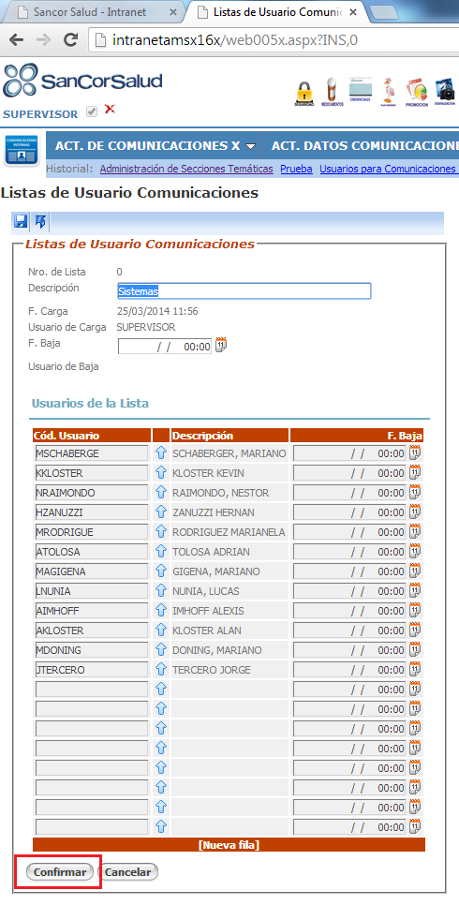

* 1. El sistema vuelve a la pantalla anterior y muestra la lista cargada:

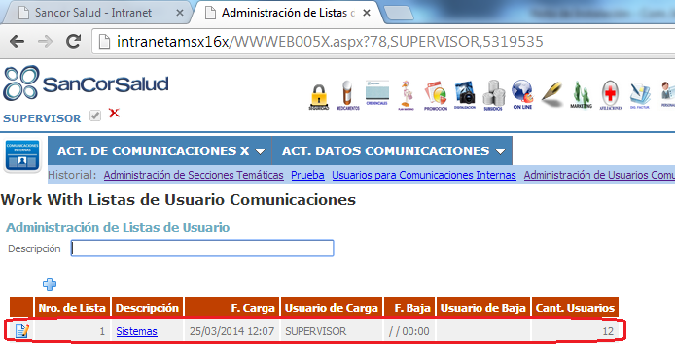

1. Funciones adicionales: mismas que para las secciones. Se muestra sólo las pantallas para consultar los usuarios de la lista:
   1. Clic en la descripción de la lista:

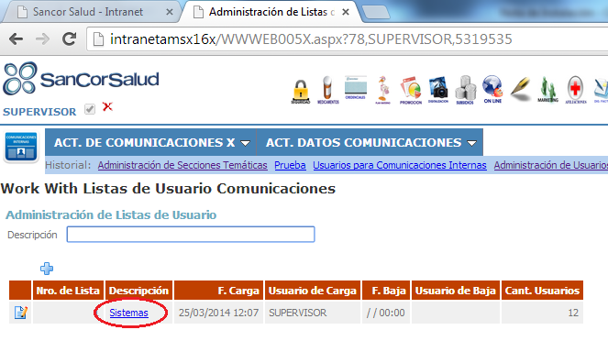

* 1. Se muestran las siguientes pestañas con información:

